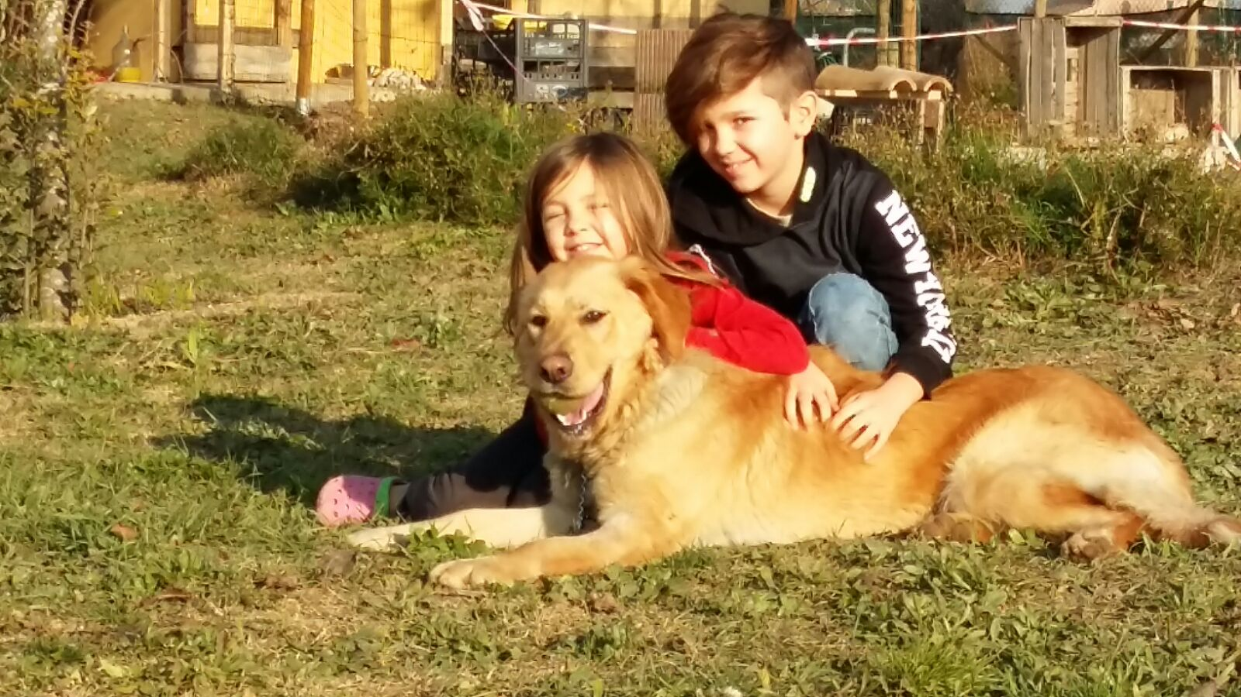
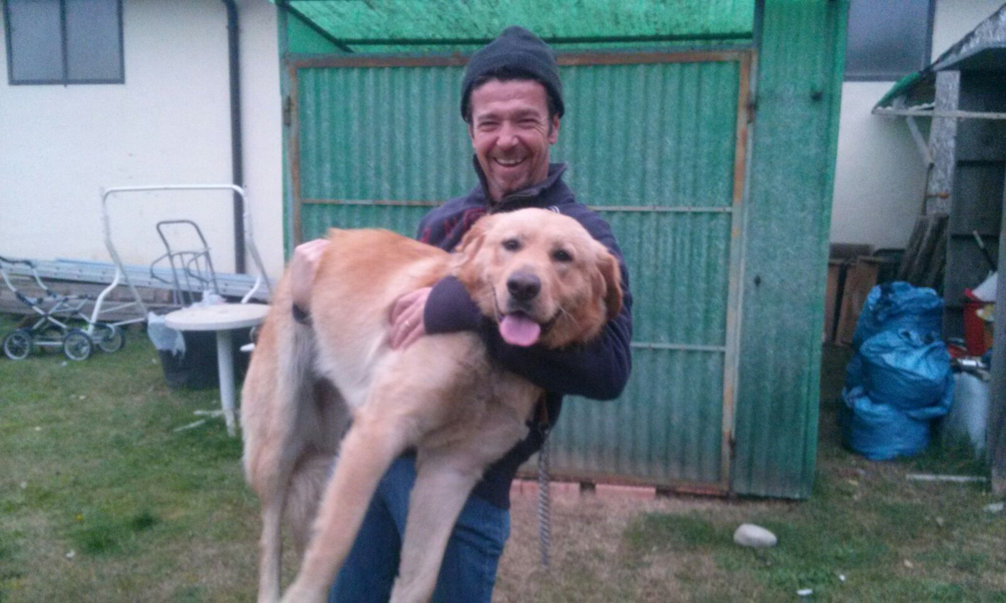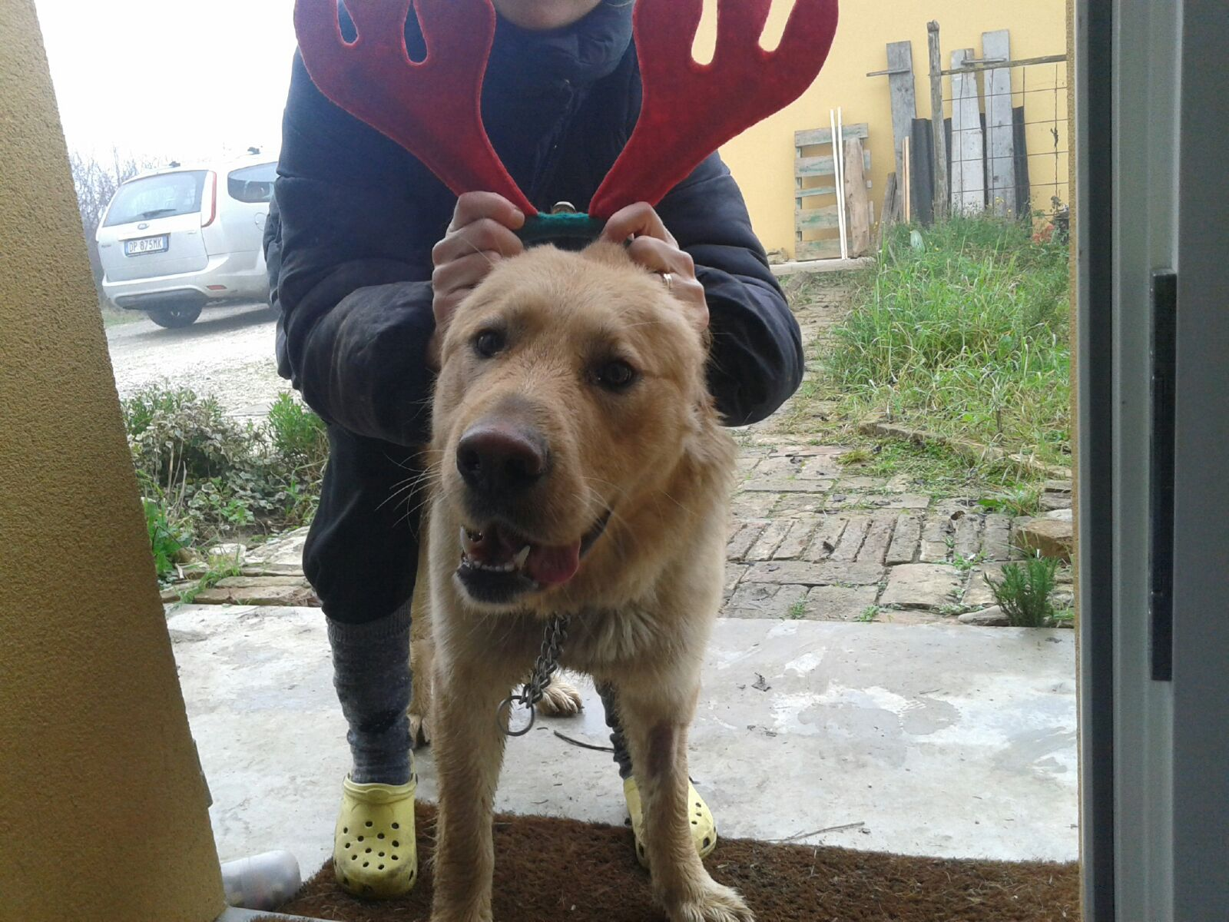

LOLA,
LA FELICITA’ UN TANTO AL CHILO
Quando le immagini valgono più di tante parole…
Godiamoci la gioia che traspare da queste foto, ed iniziamo l’anno augurando a tutti gli animali la stessa fortuna.
Lola, enorme cucciolotta, ha trovato una famiglia che la adora in tutta la sua mole!

